國立中興大學附屬高中105學年度上學期 期初測驗 高二數學 試題
班級： __________ 姓名：_________________ 座號： ___________

一、填充題：

答對格數 | 0 | 1 | 2 | 3 | 4 | 5 | 6 | 7 | 8 | 9 | 10 | 11 | 12
得分 | 0 | 10 | 20 | 30 | 40 | 50 | 60 | 68 | 76 | 83 | 90 | 95 | 100

- sin60º × tan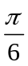 = ____________

- 求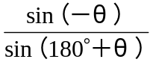－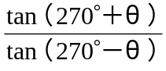－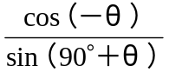 = ____________

- 如圖，∠E、∠F 均為直角，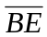＝1，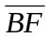＝3，∠EAF＝60°，則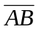 = ____________
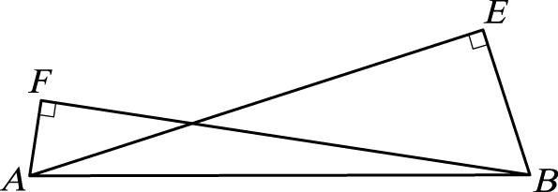

- 在極坐標中 A，B兩點的坐標分別為 A[2，30°]，B[5，150°]，則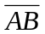 = ____________

- 0°≦θ＜360°，f（θ）＝4 cos²θ＋4 sinθ－3，則f（θ）之最小值 = ____________

- 設sinθ，cosθ為方程式5x²－7x＋k＝0之兩根，則實數k = ____________

- 設a＝sin140°，b＝cos305°，c＝tan65°，則a，b，c之大小關係為 ____________

- 求值：sin²30°＋sin²40°＋sin²50° = ____________

- 設θ為銳角，且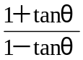＝7，則sinθ = ____________

- θ為銳角，若2sinθ－cosθ＝1，求sinθ = ____________

- 若角θ在第三象限內，則角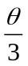不可能為第______象限角。

- 如圖， 為直徑，＝34，cosθ＝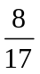，求 + = ____________
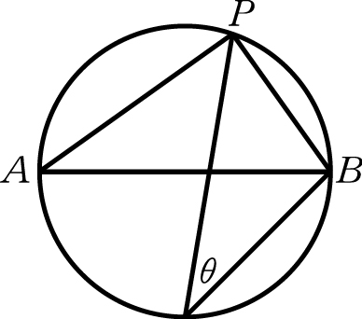

國立中興大學附屬高中105學年度上學期 期初測驗 高二數學 試題

班級： __________ 姓名：_________________ 座號： ___________

一、填充題：

答對格數 | 0 | 1 | 2 | 3 | 4 | 5 | 6 | 7 | 8 | 9 | 10 | 11 | 12
得分 | 0 | 10 | 20 | 30 | 40 | 50 | 60 | 68 | 76 | 83 | 90 | 95 | 100

1 | 2 | 3 | 4 | 5
6 | 7 | 8 | 9 | 10
11 | 12

國立中興大學附屬高中105學年度上學期 期初測驗 高二數學 試題

班級： __________ 姓名：_________________ 座號： ___________

一、填充題：

答對格數 | 0 | 1 | 2 | 3 | 4 | 5 | 6 | 7 | 8 | 9 | 10 | 11 | 12
得分 | 0 | 10 | 20 | 30 | 40 | 50 | 60 | 68 | 76 | 83 | 90 | 95 | 100

1 | 2 | 3 | 4 | 5
 | 1 | 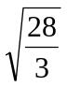 | 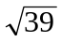 | －7
6 | 7 | 8 | 9 | 10
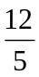 | c > a > b | 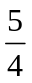 |  | 
11 | 12
二 | 46

解答：
- 1
- －7
- c > a > b
- 二
- 46

